

Câmara Municipal do Natal

REQUERIMENTO |  | DESPACHO
Nº__________________________  EMENTA: Requer que seja enviado ofício à STTU, solicitando implantação de uma rotatória, na Avenida Tocantinia com a Avenida Guararapes no bairro de Pajuçara. |  | ___________________________  ___________________________  ___________________________  Natal,_____de_________de 2020  __________________________  Presidente
Cícero Martins, Vereador eleito sob a legenda do PSL no desempenho de seu mandato, submete a apreciação da mesa, para que seja discutida e submetida ao esclarecido plenário, a seguinte proposição:
Requer que seja enviado ofício à STTU, solicitando implantação de uma rotatória, na Avenida Tocantinia com a Avenida Guararapes no bairro de Pajuçara.

JUSTIFICATIVA:

A fim de atender os anseios da população.

Palácio Padre Miguelinho, em 12 de Março de 2020.
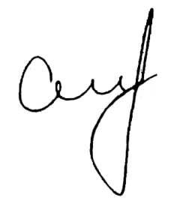

Cícero Martins
Vereador
PSL

Lido no expediente em / / 20201º Sec.
Ofício Nº Data: / / 2020Func.

